Інтегрований урок
Навчальні дисципліни: історія, інформатика.
Учителі-предметники: Успенський Д.О., Калєйнік Д.М.
Тема: узагальнення та систематизація навчальних досягнень з теми «Київська держава наприкінці X – першій половині XI ст. »
Форма уроку: подорож з елементами групової та індивідуальної роботи з використанням інтерактивних та інноваційних методів навчання, що дозволило узагальнити та систематизувати знання учнів з теми.
Характерні ознаки уроку: спрямованість уроку на особистість учня, системний підхід.
Особливості і ознаки уроку: використання групової та індивідуальної форми роботи, інноваційних методів навчання («хмаринки слів», шифровані qr-коди, ребуси, тести в гугл-формі), робота в програмах на комп’ютері, формування практичного досвіду роботи з сайтом learningaps.org.
Навчальна мета уроку - показати взаємозв’язок між знаннями, узагальнити та систематизувати знання, вміння та навичками за допомогою інформаційних програм та методів;
Розвивальна мета урок – формувати в учнів загальнонавчальні вміння : критичність мислення, грамотність мови, пізнавальну самостійність, вміння аналізувати, порівнювати, робити висновки;
Виховна мета уроку – виховувати повагу до минулого, уміння самостійно або в групі (парі) працювати, стимулювати розвиток інтересу до вивчення наук.
Формування ключових компетентностей учнів:
- спілкування державною мовою: вдосконалити вміння будувати відповідь, використовуючи історичні поняття та терміни;
- компетентність в технологіях: формувати вміння використовувати інформаційні технології та програми під час процесу навчання;
- вміння вчитися впродовж життя: формувати вміння знаходити й систематизувати інформацію з різних джерел для виконання навчальних завдань, застосовувати набуті знання на уроках історії та інформатики;
- ініціативності і підприємливості: вчити оцінювати можливість застосування набутих знань в майбутній професійній діяльності;
- соціальній і громадянської компетентності: розуміння значущості набутих знань в контексті історії України, сформувати усвідомленого відчуття себе частиною суспільства та навичок необхідної комунікації;
- здатність до самовираження: сформувати вміння виражати та інтерпретувати образні та абстрактні ідеї, конструктивно будувати відповіді на навчальні завдання.
Формування предметних компетентностей:
- інформатика
- знаннєвий компонент: учні оперують поняттями: браузер, сайт, електронні таблиці, операції з даними.
- діяльнісний компонент: учні застосовують свої знання та вміння роботи за комп’ютером на практиці, виконуючи завдання з історії;
- ціннісний компонент: учні опрацьовують, обробляють та редагують інформацію, застосовуючи сучасні інформаційні технології.
- історія
- знаннєвий компонент: учні оперують поняттями: Русь-Україна, златники, срібники, шлюбна дипломатія, реформа, віче;
- діяльнісний компонент: учні узагальнюють та систематизують знання, вміння та навички здобуті під час вивчення теми за допомогою інформаційних програм;
- ціннісний компонент: учні встановлюють часову та просторову спорідненість з культурним досвідом минулих років, дають оцінку історичним подіям та явищам.
Інтегровані змістовні лінії: «Громадянська відповідальність», «Здоров’я і безпека».
Тип уроку: комбінований.
Обладнання: комп’ютери, телефони, презентація, дидактичні засоби, роздатковий матеріал.
Хід уроку
I. Організаційний момент (10 хв.)
Слово вчителя: Хочеться почати сьогоднішній урок зі слів видатного українського поета Максима Рильського.
Епіграф:
«Хто не знає свого минулого,
той не вартий майбутнього»
М. Рильський
Тож ознайомимося з тим, що ви сьогодні будете робити.
Слово вчителя: Наш урок незвичайний, так як ми з вами будемо вивчати історію за допомогою інформатики і подорожувати історичними зупинками з метою узагальнення і систематизації ваших знань з теми нашого уроку. А яка саме тема уроку ви дізнаєтесь згодом.
Бажаємо вам успіхів в історичній подорожі!!!
Перейдемо до першої зупинки, щоб дізнатися: яка тема сьогоднішнього уроку, до якої команди ви належите, а також яких правил треба дотримуватися при роботі в групах.
Зупинка «Організаційна»
Слово вчителя: Пропонуємо вам розгадати ребуси.
- Повідомлення теми й мети уроку ( розгадати ребус «Київська Русь»).
2) *Визначення капітанів команд
Слово вчителя: Капітанами команд будуть найстаранніші учні, а саме: Георгієвська Анастасія та Алімов Арсен.
*Поділ на групи
Слово вчителя: А тепер поділимося на команди незвичайним способом, а саме за допомогою QR-кодів. Вони підкажуть, до якої команди ви будете належати (учні витягують листочки з кодами і сканують телефоном).
(QR-коди – жеребкування – зашифровуємо номери команд (1 і 2)).
3) оголошення правил роботи в групах та форми оцінювання діяльності учнів (златники)
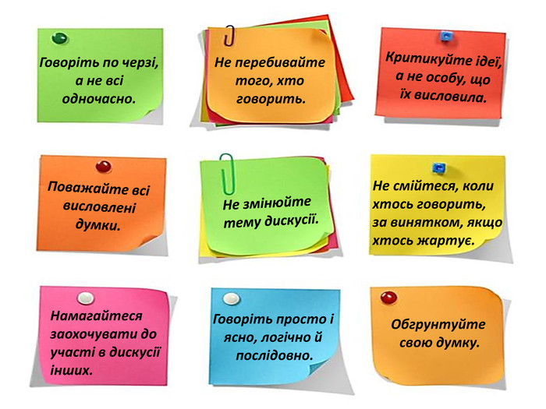
Слово вчителя: За правильні відповіді ви будете отримувати бали у вигляді «златників».
4) ознайомлення з планом уроку ( 2 групи )
Подорож Київською Руссю
- Зупинка «Організаційна»
- Зупинка «Політична» ( фронтально - вікторина 14 запитань )
- Зупинка «Суспільство» ( learning.aps - https://learningapps.org/15406408 - встановлення відповідності між терміном та визначенням )
- Зупинка «Економічна» (робота з онлайн-таблицею)
- Зупинка «Контроль знань» (тест у гугл-формі)
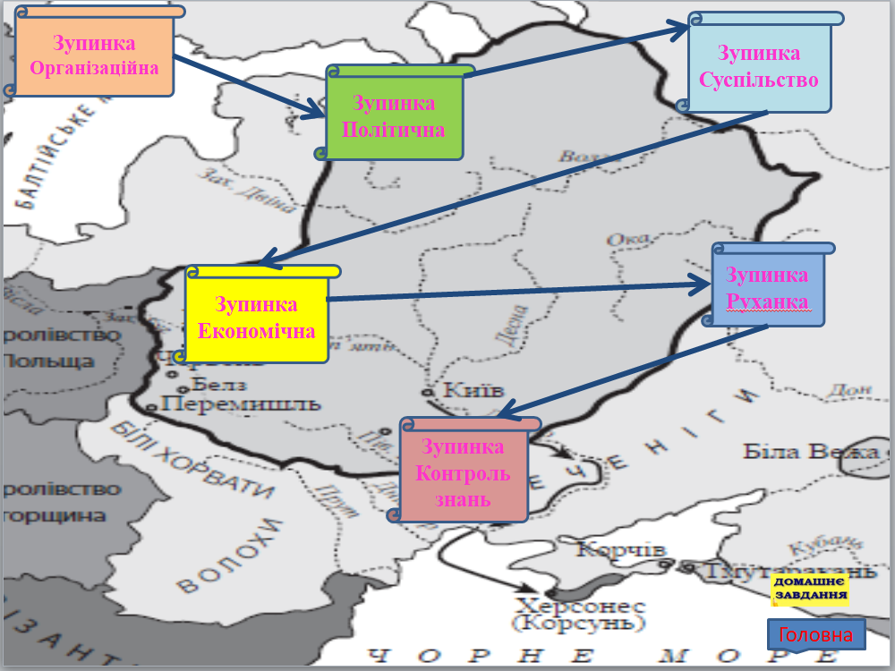
II. Актуалізація опорних знань (7 хв)
Зупинка «Політична»
Слово вчителя: Зараз ми проведемо вікторину, яка складається з 14 питань. Правила такі, що, коли учень одної команди відповідає, то інша команда мовчить. У випадку, коли одна команда не дає відповіді, то може відповісти інша команда.
Вікторина «Київська Русь» (14 запитань)
1. Який київський князь казав «Іду на Ви» та мертві сорому не боятся»? (Святослав)
2. Хто став наступним київським князем після Святослава? (Володимир)
3. В якому році Володимир Великий хрестив Русь? (988 р.)
4. Назвіть причини хрещення Київської Русі (Зміцнити владу князя та держави, приєднатися до європейського світу)
5. Як називалася реформа, в результаті якої на півдні Русі були створені величезні «змієві вали» (Оборонна реформа)
6. Як називається укріплений центр міста Києва, в якому мешкав князь? (Дитинець)
7. Як називається перша кам’яна церква споруджена за правління Володимира? (Десятинна)
8. Яка держава допомогла хрестити Русь, відрядила туди своїх священників? (Візантійська імперія)
9. В якому році Ярослав остаточно розгромив печенігів? (1036 р.)
10. Який Собор був споруджений на честь перемоги над печенігами? (Собор св. Софії)
11. Як називається писемний збірник законів часів Ярослава Мудрого? («Руська правда»)
12. Опишіть двома словами зовнішню політику Ярослава (підсказка:видавав заміж синок та дочок за правителів Європи) (шлюбна дипломатія)
13. Вкажіть основну галузь господарства часів Київської Русі?(землеробство)
14. Як називалися перші монети часів Київської Русі? (златники та срібники)
Після вікторини – підведення підсумків (підрахунок «златників», отриманих групами)
Завдання для капітанів:
Слово вчителя: Завдання для капітанів команд: вам потрібно скласти історичну подію із набору слів, що містяться у «Хмарині слів» та записати дану подію собі у зошит. Історичні джерела?
1 капітан: За князювання Володимира Великого було проведено реформи усередині Русі, зокрема релігійну реформу.
2 капітан: За правління Ярослава Мудрого відбувся розвиток писемності та освіти, а звід законів «Руська правда» став першим законом.
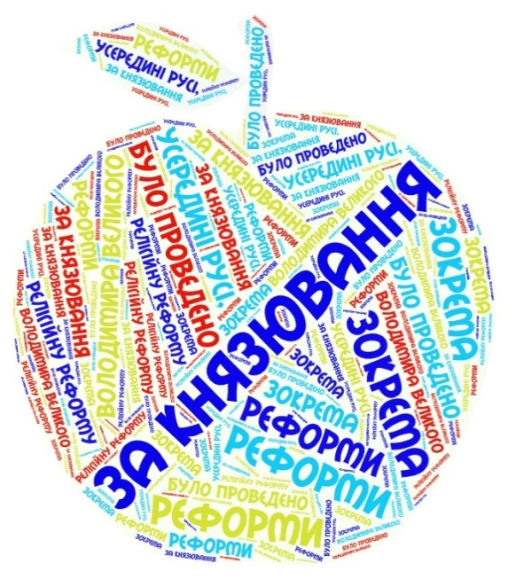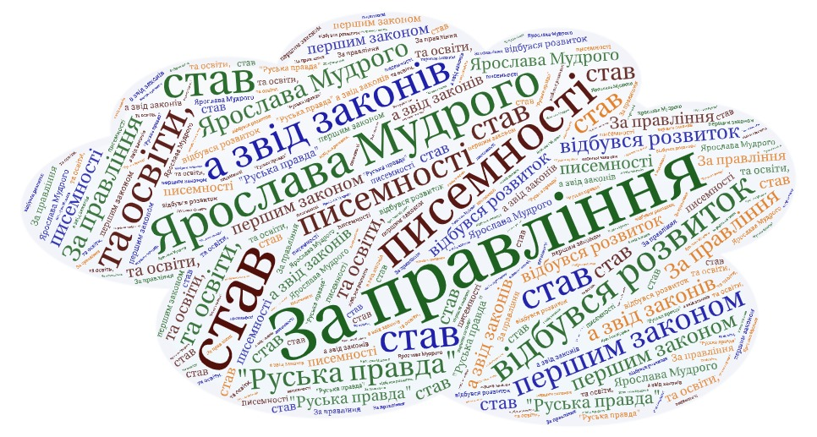
III. Повторення і узагальнення понять і засвоєння відповідної їм системи знань (8 хв)
Зупинка «Суспільство»
Слово вчителя: Переходимо до наступного завдання, яке знаходиться на робочому столі в папці «Завдання» документ «Суспільство». Ви його відкриваєте та копіюєте посилання.
(Учні виконують вправу на сайті learning.aps - https://learningapps.org/15406408 - встановлення відповідності між терміном та визначенням ). Після вправи підведення підсумків – оцінювання «златниками». Максимальна кількість «златників»: 3 (на одного учня). Рахуємо кількість у командах.
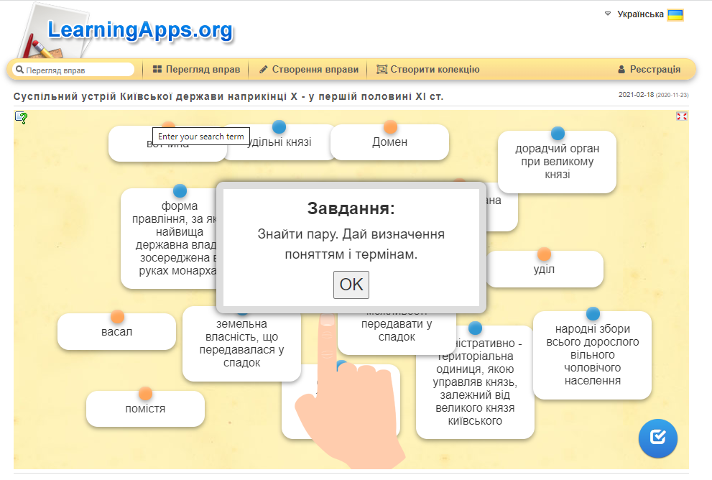
IV. Узагальнення та систематизація знань учнів (10хв.)
Слово вчителя: Переходимо до наступного завдання, яке знаходиться на робочому столі в папці «Завдання» документ «Економічна». Ви його відкриваєте і виконуєте в ньому завдання.
Зупинка «Економічна»
Завдання: Учні співвідносять поняття з галузями життя, скопіювавши та вставивши поняття у відповідну колонку таблиці.
Господарство | Торгівля | Ремесла | Культура
Довідка: «Із варягів в греки», ковальство, холопи, Софіївський собор, смерди, Десятинна церква, златники і срібники, землеробство, плуг, рало, хутро та мед.
Зупинка «Руханка»(3 хв.)
Учні виконують вправи по відео, що бачуть на екранах своїх комп’ютерів.
V. Підведення підсумків (5 хв.)
Зупинка «Контроль знань»
Учні проходять тест у гугл-формі: https://forms.gle/26Cee3uQsphroYLx6
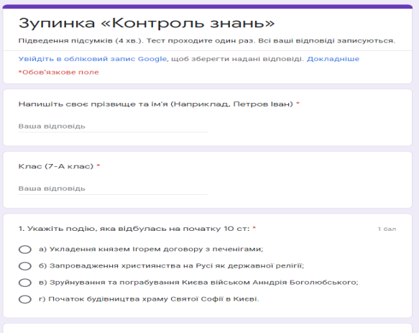
Запитання для тесту:
1. Укажіть подію, яка відбулась на початку 10 ст:
а) Укладення князем Ігорем договору з печенігами;
б) Запровадження християнства на Русі як державної релігії;
в) Зруйнування та пограбування Києва військом Анндрія Боголюбського;
г) Початок будівництва храму Святої Софії в Києві.
2. Укажіть ім'я князя,про якого ідеться у творі "Слово про закон і благодать" київського митрополита Ілларіона:
а) Володимир Мономах;
б) Ярослав Мудрий;
в) Володимир Великий;
г) Святослав.
3. Укажіть правильне твердження:
а) "Руська правда" передбачала штраф 12 гривень за вбивство княжого дружинника;
б) автором "Київського літопису" вважається Нестор;
в) першою кам'яною будівлею в Києві був Софіївський собор;
г) в 11 ст. у соціальнії структурі Київської Русі з'явився новий прошарок населення – християнське духовенство.
4. Коли сталася подія,про яку йдеться в літописі?
"...прийшов у Київ, зразу звелів скинути кумирів-одних порубати, а інших спалити. А Перуна звелів прив'язати до хвоста коня і стягти з гори по Боричеву узвозу в Ручай і поставити 12 мужів штовхати Перуна жердинами...Коли тягнули Перуна...до Дніпра, віруючі люди оплакували його. І, притягши Перуна, укинули його в Дніпро...":
а) 1037 р.;
б) 1051р.;
в) 988 р.;
г) 972 р.;
5. Прочитайте уривок із історичного джерела і виконайте завдання:
"Коли уб'є муж мужа,то помститися має брат убитого,чи батько або син,або брат старшого сина, або інші брати. Якщо не буде кому звершити кровну помству, то внести 80 гривень, коли вбитим буде князів муж чи княжого тіона. Якщо вбитим буде горожанин,чи гридень, чи купець, чи боярський тіун, або мечник, або ізгой, або новгородець – то 40 гривень сплатити за нього".
Із якого наведено цей уривок?
а) "Устав земляний";
б) "Руська правда";
в) "Слово про закон та благодать";
г) "Повість минулих літ".
6. Що спільного було в зовнішній політиці князів Володимира Великого та Ярослава Мудрого?
а) Опікувалися поширенням меж Русі на схід;
б) Боролися з Польщею за Червенські міста;
в) Підтримували дипломатичні відносини із Священною Римською імперією;
г) Зміцнення позицій Русі у Північному Причорномор'ї.
Після проходження підбиття підсумків уроку – перевірка досягнення мети, виставлення оцінок.
VI. Домашнє завдання (2хв.)
Створити кросворд засобами програми Ворд на тему «Київська Русь» (не менше 8 питань).

